# 总体来说消息队列的组成三部分:

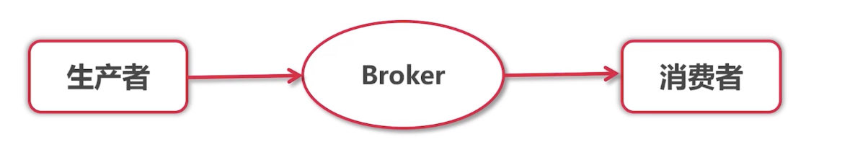

## 主要用于:

## 大数据的短信发送,邮件发送,消息推送的,等耗时的任务异步的消息队列.

## 常用的消息队列

### Kafka(目前最火)

### Rabbitmq

### Redis

## 安装redis 服务:

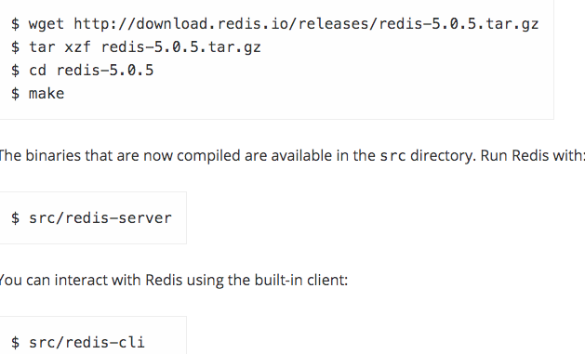

**以后台的方式执行redis,并且记录下日志**



### 下载phpredis

1. wget <http://pecl.php.net/get/redis-5.0.2.tgz>
2. tar zxf redis-5.0.2.tgz
3. cd redis-5.0.2
4. /usr/local/php/bin/phpize
5. /configure --with-php-config=/usr/local/php/bin/php-config
6. Make && make install
7. vim /etc/php.ini
8. Extension=redis
9. 测试是否可以连接成功

public function redis(){

$redis = new \Redis();

$redis->connect("127.0.0.1",6379,5);

$redis->set('age',18);

return $this->writeJson(200,'ok',$redis->get("age"));

}